* **Quais os 5 jogos mais jogados?**

SELECT name AS 'Titulo do Jogo', average_playtime AS 'Media de tempo jogado' FROM steam

ORDER BY average_playtime DESC

LIMIT 5

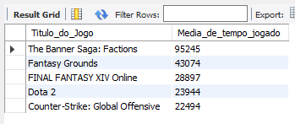

* **Quais os 5 jogos mais caros?**

SELECT name AS 'Titulo do jogo', price AS 'Preco' FROM steam

ORDER BY price DESC

LIMIT 5

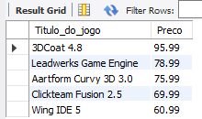

* **Quais os 5 jogos mais mal avaliados?**

SELECT name AS 'Titulo do Jogo', negative_ratings AS 'Avaliacoes negativas' FROM steam

ORDER BY negative_ratings DESC

LIMIT 5

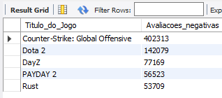

* **Qual desenvolvedora tem mais jogos na steam? (5 maiores)**

SELECT developer AS 'Desenvolvedora', COUNT(name) AS Quantidade_jogos FROM steam

GROUP BY developer

ORDER BY Quantidade_jogos DESC

LIMIT 5

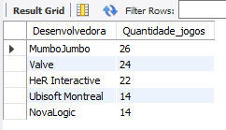

* **Qual a quantidade de jogos em cada gênero? (10 maiores)**

SELECT genres AS Genero, COUNT(genres) AS Quantidade_jogos FROM steam

GROUP BY Genero

ORDER BY Quantidade_jogos DESC

LIMIT 10

